Dívida de clientes - Do POC ao SNC: Perspetiva dos Contabilistas Certificados

O presente questionário tem como objetivo recolher a opinião dos Contabilistas Certificados sobre a tema de dívida de clientes do POC ao SNC. O fim a que se destina é meramente académico. O questionário é anónimo.
Agradeço, desde já, o tempo dispensado no preenchimento do mesmo.
*Obrigatório

Grupo I – Caraterização do inquirido e das empresas com que trabalha

- Indique as suas Habilitações Académica*
Marcar apenas um X
☐ Ensino Secundário
☐ Bacharelato
☐ Licenciatura
☐ Pós-Graduação
☐ Mestrado
☐ Doutoramento
☐ Outra: ___________________________

- Indique a sua Área de Formação*
Marcar apenas uma cruz.
☐ Contabilidade
☐ Gestão
☐ Auditoria
☐ Finanças
☐ Economia
☐ Outra: ___________________________

- Indique os anos de experiência profissional com Contabilista Certificado/Técnico Oficial de Contas*
Marcar apenas uma cruz.
☐ ≤ 2 anos
☐ Entre 3 e 5 anos
☐ Entre 6 e 10 anos
☐ Entre 11 e 15 anos
☐ Entre 16 e 20 anos
☐ ≥ 21 anos

- É Contabilista Certificado de quantas empresas (aproximadamente) *
Marcar apenas uma cruz.
☐ ≤ 10 Empresas
☐ 11 e 20 Empresas
☐ Entre 21 e 30 Empresas
☐ Entre 31 e 40 Empresas
☐ Entre 41 e 50 Empresas
☐ ≥ 51 Empresas

- Trabalhou com POC e SNC? *
Marcar apenas uma cruz.
☐ Sim
☐ Não

- Indique, por favor, quantas empresas é responsável (em percentagem aproximada), consoante a categoria estipulada no Decreto-Lei nº 98/2015 (Art. 9º)*

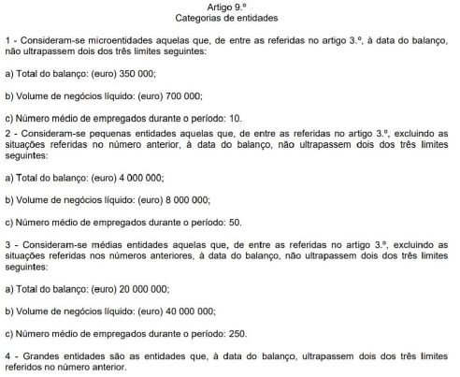
Marcar apenas uma cruz por linha
 | 0% | Até 10% | Entre 10% e 25% | Entre 25% e 50% | Entre 50% e 75% | Entre 75% e 99% | 100%
Microentidades | ☐ | ☐ | ☐ | ☐ | ☐ | ☐ | ☐
Pequenas Entidades | ☐ | ☐ | ☐ | ☐ | ☐ | ☐ | ☐
Médias Entidades | ☐ | ☐ | ☐ | ☐ | ☐ | ☐ | ☐
Grandes Entidades | ☐ | ☐ | ☐ | ☐ | ☐ | ☐ | ☐

Grupo II – Experiência com a Perda por Imparidade de Dívida à Receber (PIDR)

- No decorrer da sua atividade profissional, já reconheceu as PIDR? *
Marcar apenas uma cruz.
☐ Sim
☐ Não Passe para a pergunta 10

- Atualmente, com que frequência tem necessidade de analisar o reconhecimento das PIDR? *
Marcar apenas uma cruz.
☐ Trimestralmente
☐ Semestralmente
☐ Anualmente
☐ Nunca
☐ Outra: ___________________________

- A frequência com que analisa o reconhecimento das PIDR deve-se a: *
Marcar tudo o que for aplicável.
☐ Necessidade de Reporte da Empresa
☐ Pedido da Gerência/Administração da Empresa
☐ Normativo contabilístico
☐ Critérios fiscais
☐ Outra: ___________________________

Grupo III – Opinião sobre a PIDR do POC a SNC

- Na sua opinião, qual é grau de relevância de reconhecimento das PIDR para as empresas que trabalhas? *
Marcar apenas uma cruz.
 | 1 | 2 | 3 | 4 | 5
Nada Relevante | ☐ | ☐ | ☐ | ☐ | ☐ | Muito | Relevante
- Tendo em conta a sua experiência profissional, qual considera a grau de importância que os Gerentes/Administradores, de empresas que trabalhas, dão à reconhecimento de PIDR? *
Marcar apenas uma cruz.
 | 1 | 2 | 3 | 4 | 5
Nada Importante | ☐ | ☐ | ☐ | ☐ | ☐ | Muito | Importante
- Na sua opinião, quais são os fatores que motiva o reconhecimento das PIDR nas demostrações financeiras das empresas que trabalhas? *
Marcar tudo o que for aplicável.
☐ Resultado Líquido
☐ Regras fiscais
☐ Outra: ___________________________

- Tendo em conta a sua experiência profissional, no POC, as Empresas optavam reconhecimento PIDR por: *
Marcar apenas uma cruz.
☐ Realidade Financeira
☐ Critérios fiscais
☐ Outra: ___________________________

- Houve alterações de reconhecimento das PIDR do POC a SNC? *
Marcar apenas uma cruz.
☐ Sim
☐ Não

- O SNC clarificou as regras para o reconhecimento das PIDR? *
Marcar apenas uma cruz.
☐ Sim
☐ Não

- Na sua opinião, com a entrada em vigor do SNC, verificou um aumento de reconhecimento das PIDR? *
Marcar apenas uma cruz.
☐ Sim
☐ Não

- Na sua opinião, o aumento de reconhecimento das PIDR do POC a SNC, devido a: *
Marcar apenas uma cruz.
☐ Normativo contabilístico
☐ Influência do mercado
☐ Outra: ___________________________

Grupo IV – Comentário sobre o tema
Reconhecimento de PIDR do POC a SNC
- ____________________________________________________________________
____________________________________________________________________
____________________________________________________________________
____________________________________________________________________
____________________________________________________________________
____________________________________________________________________

Grupo V – Sugestões
Por favor indique qualquer questão que considere pertinente, que seja de adicionar a este questionário. Obrigado
- ____________________________________________________________________
____________________________________________________________________
____________________________________________________________________
____________________________________________________________________
____________________________________________________________________
____________________________________________________________________

